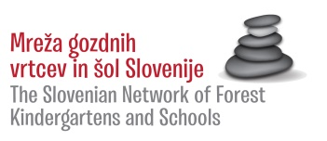

Spoštovani starši

Ponovno je čas, da vas povabimo med nas, in sicer na
2. roditeljski sestanek, ki bo v četrtek, 16. 1. 2020, ob 17. uri, v šolski avli.

DNEVNI RED:
- Otrok med zaslonom in igriščem - Tadeja Batagelj, psihologinja iz Svetovalnega centra za otroke, mladostnike in starše Maribor
- Aktualne teme in delo v skupini (za predšolske otroke tudi Noč v vrtcu)
- Razno

Skupnemu delu pod točko 1 bodo sledili sestanki po skupinah.

Prijazno vabljeni!

Vzgojiteljice Ravnateljica:
Marija Osvald Novak, prof.

